Praktijkopdracht 1 Qucksckan

Bekijk de activiteit op de vliegplank en leg bijzonderheden vast.
Wat ligt er op de varroalade?
Open de bijenkast en dek de kast af met twee kastdoeken.
Neem de ramen uit en hanteer ze op de juiste wijze.
Gebruik een afzetbakje om het eerste raam in te bewaren.
Controleer op aanwezigheid van broed, verzegeld voer en stuifmeel.
Probeer vast te stellen waar de bijen nu op vliegen doe Opdracht 0.

Uitwerking Praktijkopdracht 1 Datum......
1e Op de varroalade ligt alles wat de bijen laten vallen.
Wat trof je aan? (foto varroalade)
Wat kan je er uit afleiden?

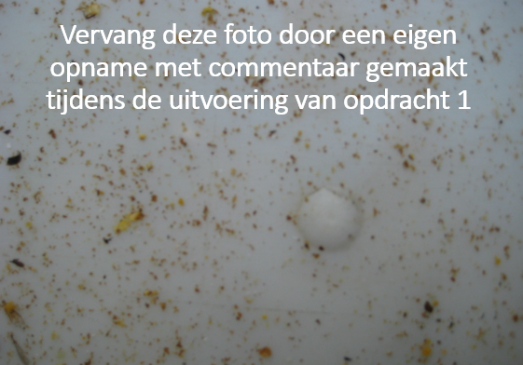

Op zonnige dag ,een temperaturen van ruim 12°C is er van alles te zien op de vliegplank.

Wat nam je waar op de vliegplank?
Wat is er af te leiden van wat je zag?
2e Beschrijf wat je waarneemt en upload een foto met commentaar.

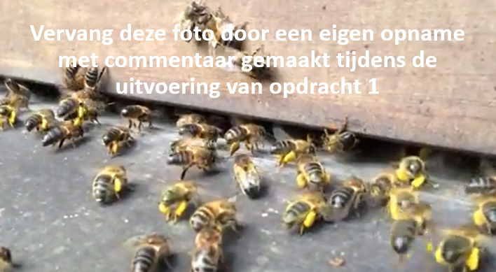

Zodra de dekplank is verwijderd leg je de kastdoeken over de ramen en neem je een kantraam uit. Het kantraam krijgt een plek in het afzetbakje.
In de nu vrijgekomen plaats hang je, na inspectie, het 2e raam en zo verder.

3e Wat nam je waar op de verschillende ramen?

Op welke ramen trof je broed aan?
Welke type broed heb je waargenomen?
Hoeveel ramen hadden verzegeld wintervoer?
Geef een indicatie van het oppervlak aan bijenbrood
hoeveel ramen waren leeg, beschimmeld of beschadigd
Neem een foto van een broedraam uit het midden van de kast (zoals hier onder).
Geef aan met wat hulp van de praktijkbegeleider wat je er op ziet
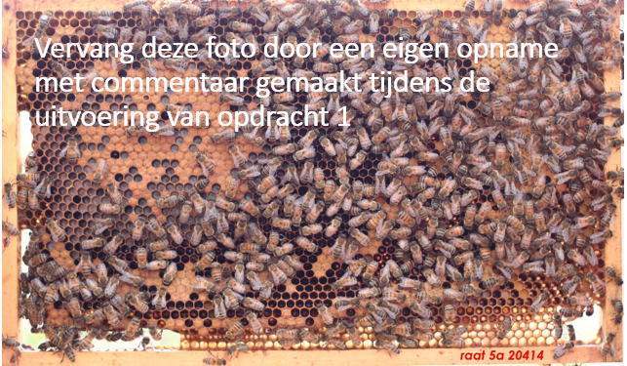

Op mijn eigen raam zie ik:

4e Vul in: opdracht 0 wat bloeit er in april en mei

Stuur na uitvoering v/d opdracht de uitwerking ervan naar de PB en Leraar.

